BAMBOSZE
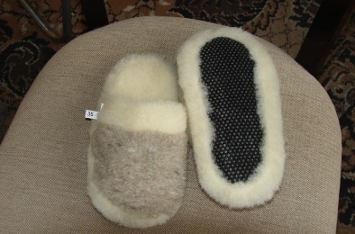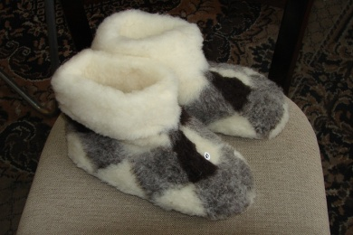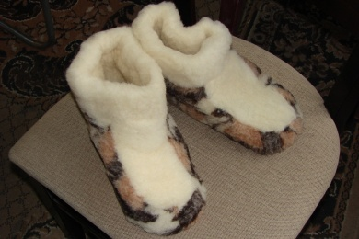
Antypoślizg B -1 bambosz B – 2 łatka
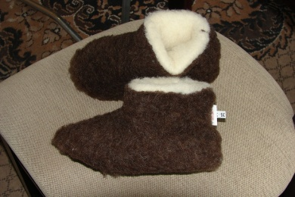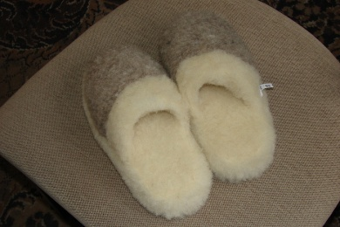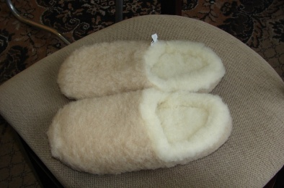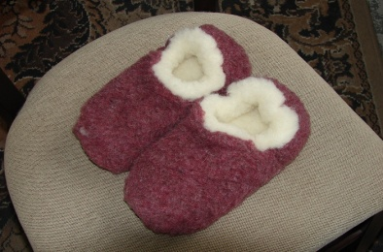
B – 3 do kostek B – 4 wsuwki B – 5 wsuwki pięta B – 6 wsuwki gumka
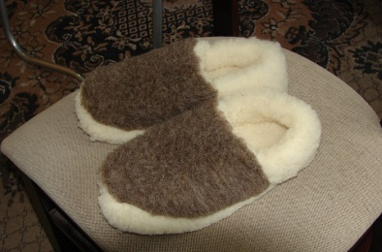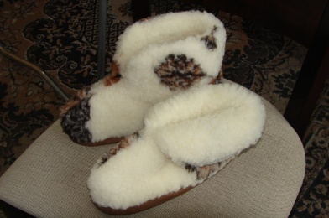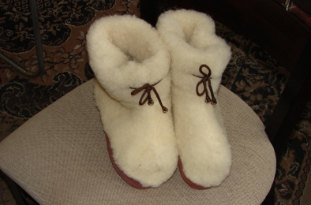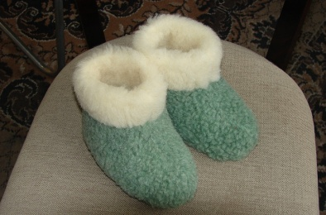
B – 7 wisła B – 8 skoczów B – 9 sznurówka B – 10 bambosze dziecięce
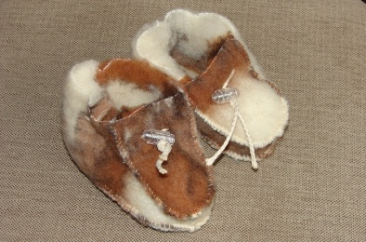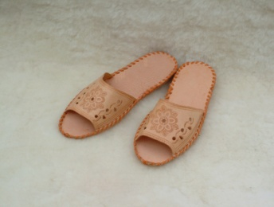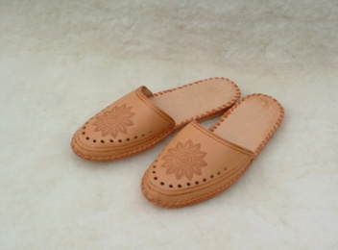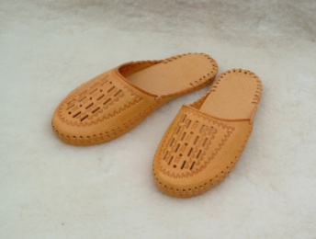
B 11– bamboszki PS-DO pantofle skóra PS-DZ pantofle skóra PS-M pantofle skóra
niemowlęce damskie otwarte damskie zamknięte męskie
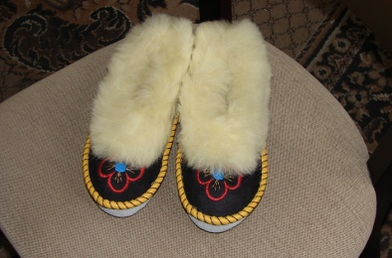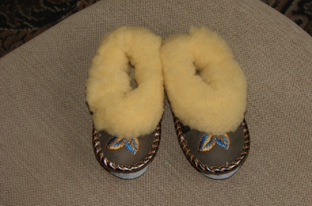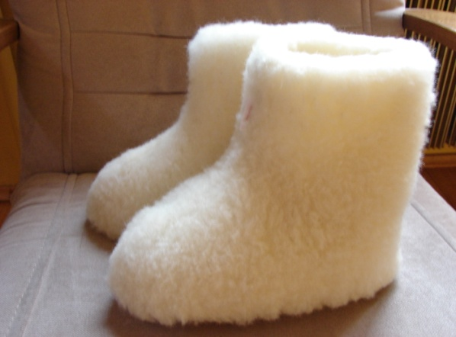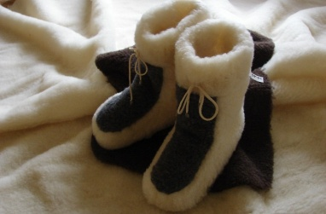
Z- pantofle zakopianka ZD – pantofle zakopianka B – 13 bambosz wysoki B – 15 bambosz
dziecięce łatka wysoki

KAMIZELKI
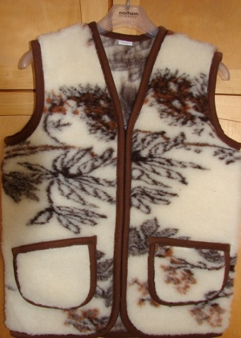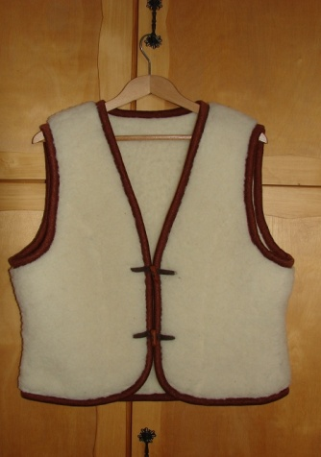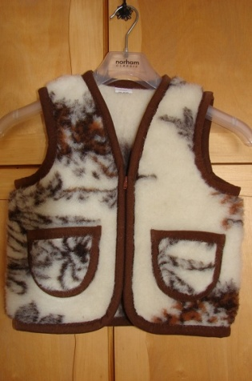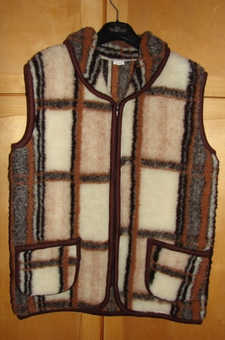
KD – kamizelka KDS – kamizelka KDZ – kamizelka KK – kamizelka
damska żakard damska serdak dziecięca żakard z kołnierzem

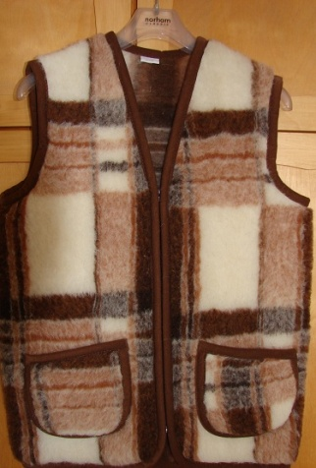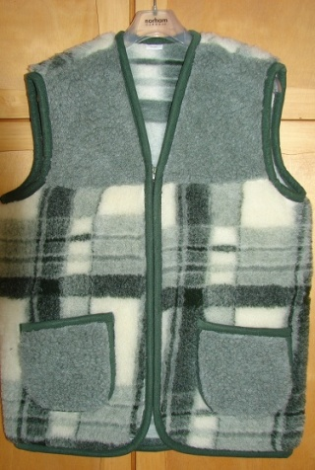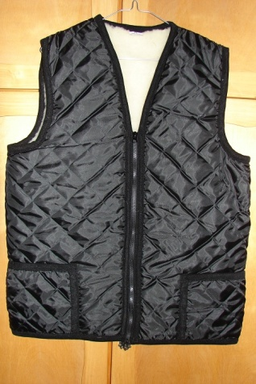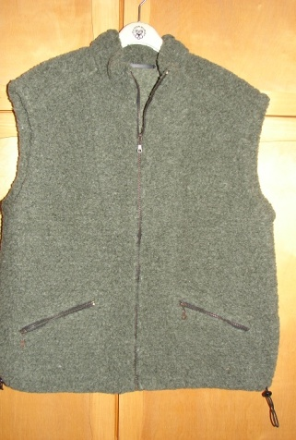
KM1 – kamizelka męska KM2 – kamizelka męska KP – kamizelka KSZ – kamizelka
Krata z karczkiem kolor pikowana ze sznurkiem

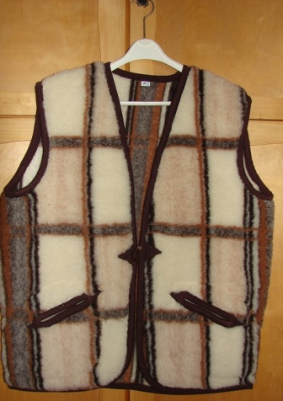
KWK – kamizelka
wpuszczana kieszeń

WYROBY RECHABILITACYJNE
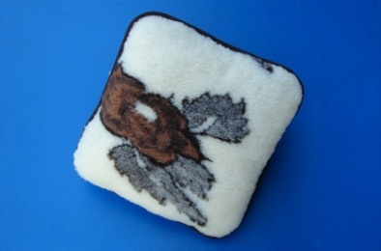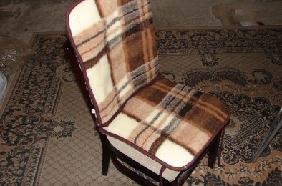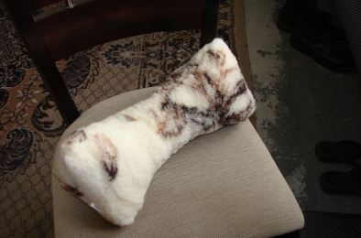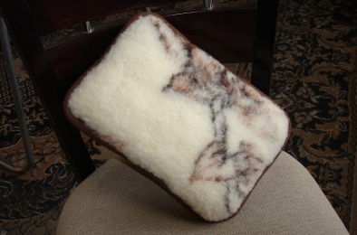
PD – poduszka PF – poduszka PK – poduszka PM – poduszka
duża 40x40 z oparciem kość mała 25x25

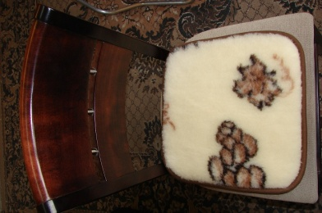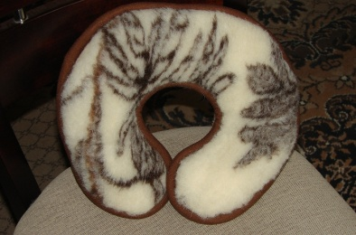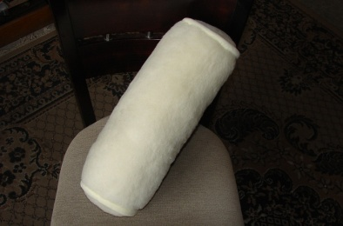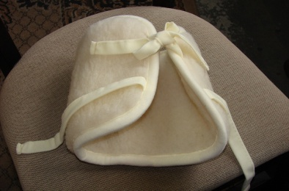
POD-K podkład PR – poduszka PW – poduszka R-K kolano
Kwadratowy rogal wałek

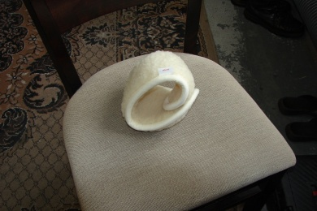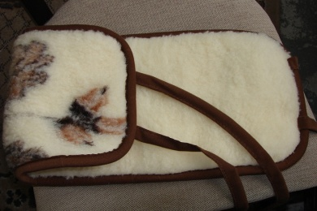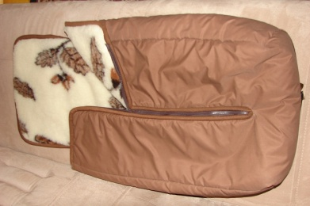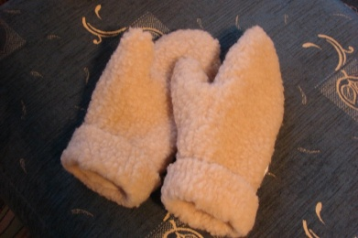
R-Ł łokieć R-P pas na plecy ŚP – śpiworek dziecięcy R-BP rękawice bez palców

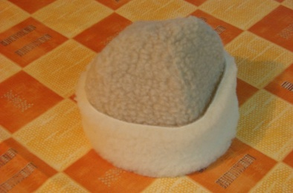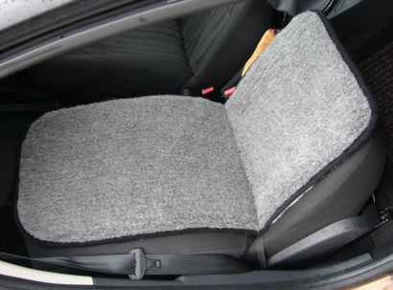
C-Z czapka toczek Oparcie do samochodu

KOŁDRY I KOCE
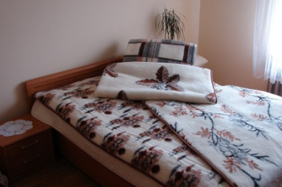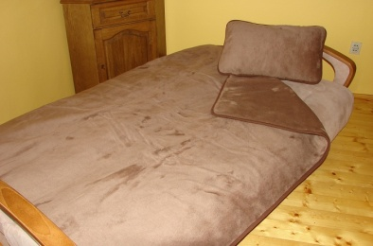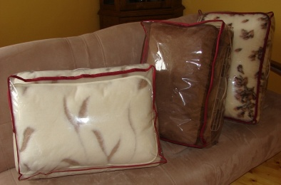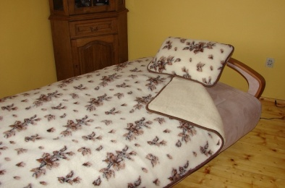
K-C koc KO-KO kołdra kołdra i poduszka KO-M kołdra
kamel Lux w opakowaniu merynos

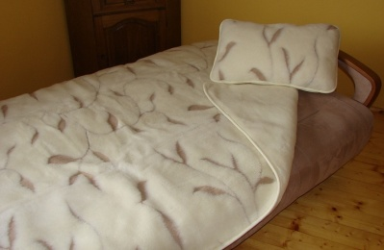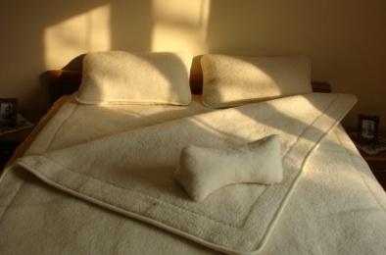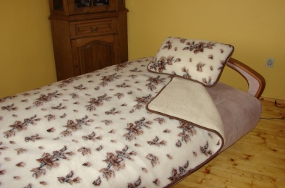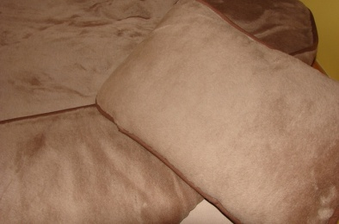
KO-NZ kołdra KO-SB kołdra KO-SŻ kołdra PO-KLpoduszka
merynos Lux standard ecrii standard żakard kamel Lux

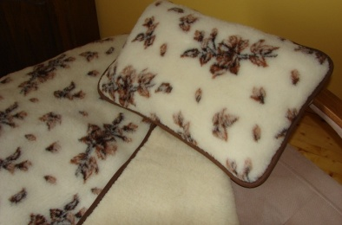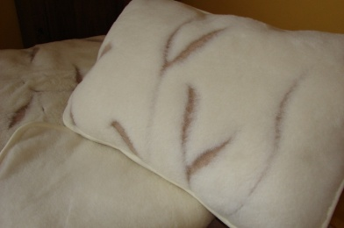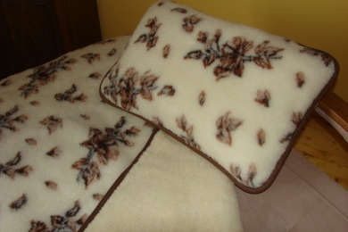
PO-M poduszka PO-NZ poduszka PO-SŻ poduszka
merynos merynos Lux standard żakard

SKÓRY DEKORACYJNE

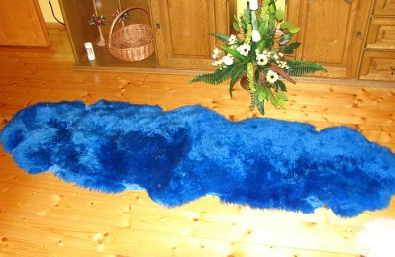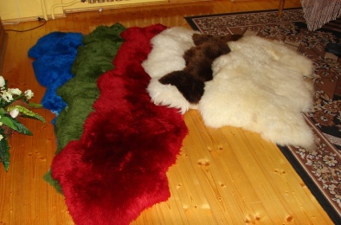
Skóra owcza barwiona skóry owcze

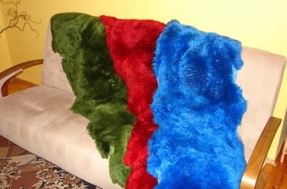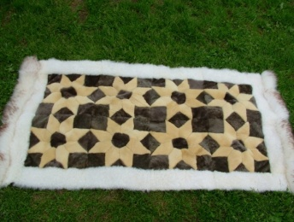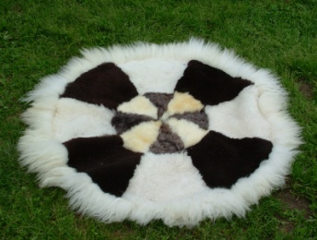
SK-BA skóry barwione SK-D skóra dywanik SK-DO skóra dywanik
okrągły

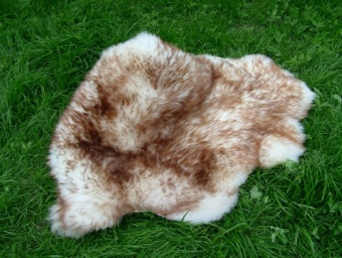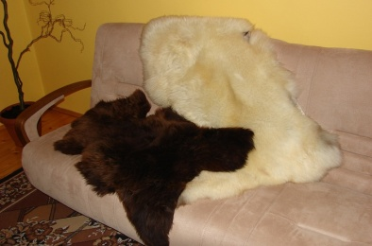
SK-F skóra muflon SK-N skóra naturalna

ZABAWKI

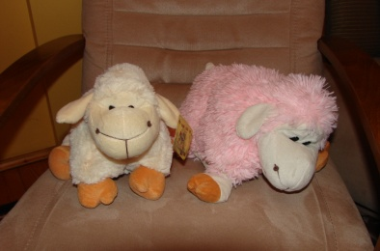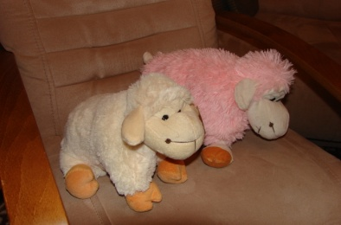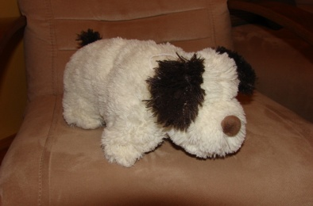
ZB-B zabawka baranek ZB-B zabawka baranek ZB-P zabawka piesek

SWETRY I SKARPETY

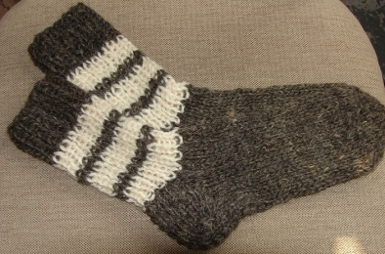
SK-G skarpety
krótkie gładkie
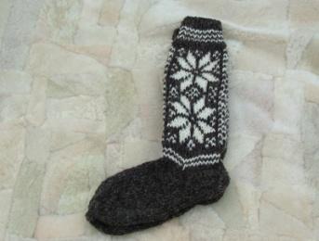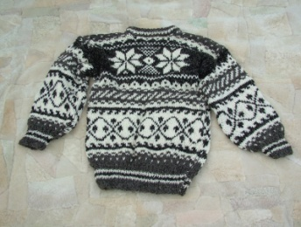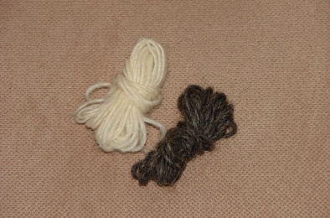
S-WW skarpety SW-Z sweter W – włóczka wełniana
Podkolanówki zakopiański

KATALOG „EKOTOM ”

P.H.U„EKOTOM”
Tomasz Krawczyk
Grodziec 52
43-386 Świętoszówka
POLSKA
Tel: +48 507 168 421

